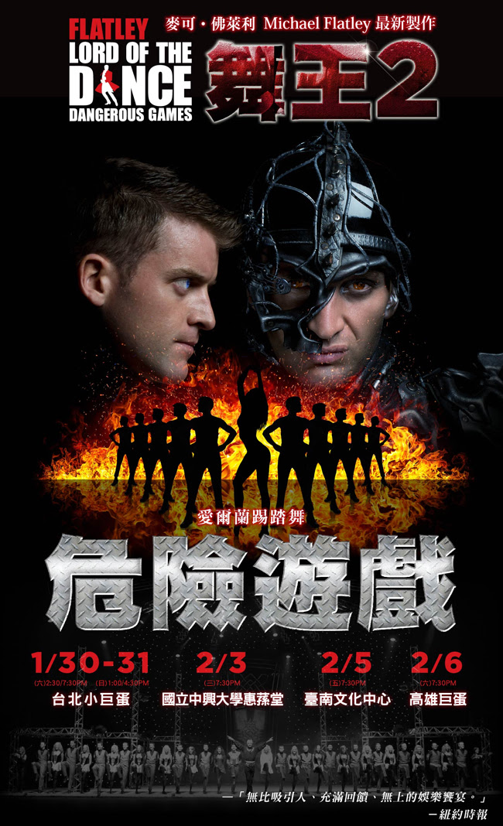
台北小巨蛋
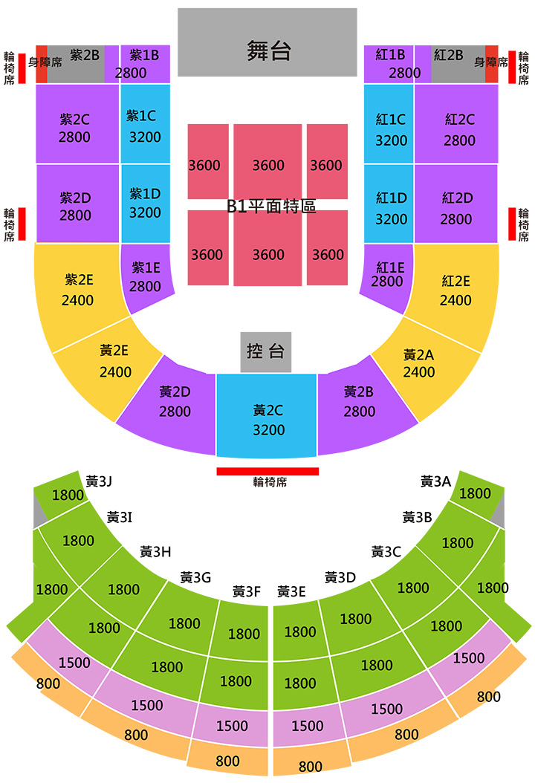
高雄巨蛋
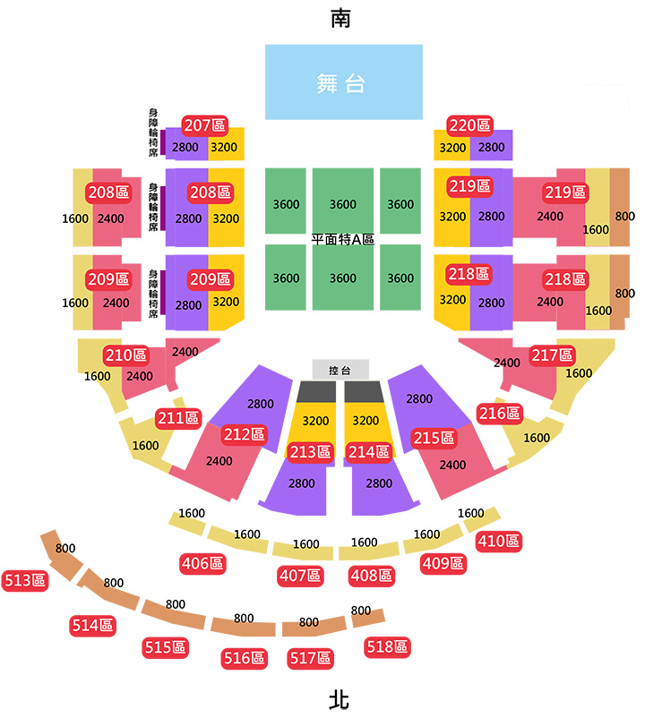

台中中興大學惠蓀堂
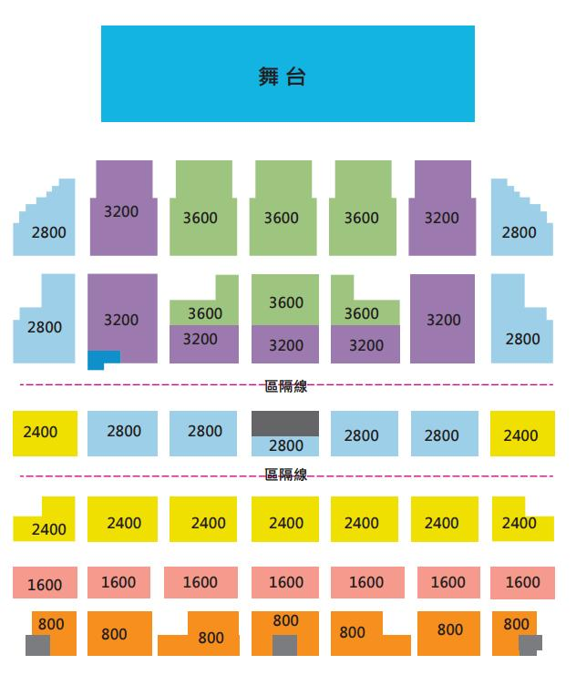

台南巨蛋票區
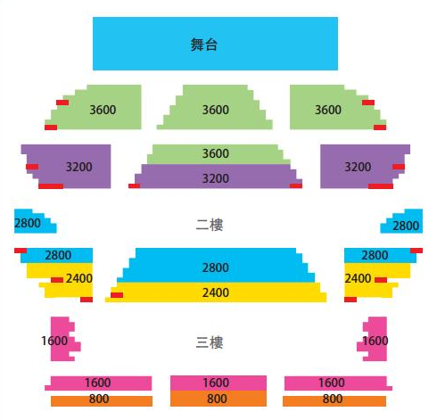
注意事項：
1. 依台北小巨蛋消防規定，由於地形陡峭，110公分以下的小孩，不能進入3樓!
2. 一人一張票，即使抱在身上的嬰兒，也須持票入場!
＊＊如需指定坐位，請先行告知，並多填幾組，以免選不到你想要的位子＊＊
＊＊本商品皆為現場取票方式，若要寄送到府，必須要加收50元處理費＊＊

訂購步驟：
- 進入啡兒百貨企業會員的網路商城：http://shopping.fiorby4.com/TW_VIP/
- 點選頁面最上角”免費註冊”，將進入會員註冊頁面。
- 填寫基本資料，並於購買地點及公司名稱兩欄，填寫「新北市教育人員產業工會」、於員工編號欄，填寫新北教產「會員卡號」。
- 註冊隔一個工作日後，登入方可使用所有商品優惠價。
- 請於商城選點欲訂購之【舞王2：危險遊戲】票券，並於訂購頁面最下方會員評論區留言欲參與之場次與時間。
- 結帳後，即完成訂購。
